2014- 2015学年第二学期《医科数学AⅡ》试卷
2015年6月30日
一 | 二 | 三 | 四 | 五 | 六 | 总分
得 分

一、填空题(共6道小题，每小题3分，满分18分)

1．设是三阶方阵，且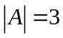，则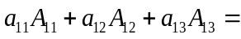___________________．
2．若阶矩阵满足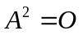，则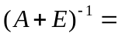_______________________．
3．设齐次线性方程组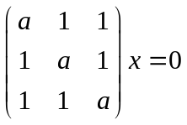的基础解系含有2个解向量，则 __________．
4. 设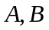为随机事件，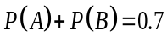，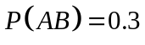，则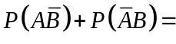 ．
5．设随机变量在区间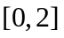上服从均匀分布，则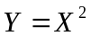的概率密度函数为 ．
6.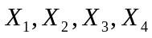是来自正态总体~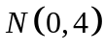的样本，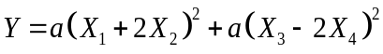~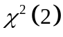，
则 ．
得 分

二、选择题(共6道小题，每小题3分，满分18分)

1．设二阶行列式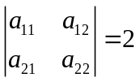，则行列式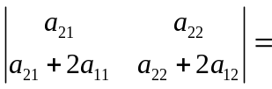（ ）．
（A）．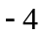； （B）．； （C）． ； （D）．．
2．设向量组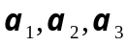的秩为2，则中（ ）．
(A)．必有一个零向量； (B)．任意两个向量都线性无关；
(C)．存在一个向量可由其余向量线性表示； (D)．每个向量均可由其余向量线性表示．
3．若齐次线性方程组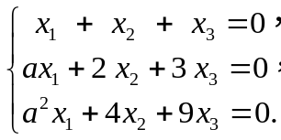有非零解，则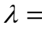( )．
（A）．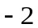或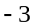； （B）．或； （C）．或； （D）或．
4．设为对立事件，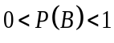， 则下列概率值为1的是( )．
(A)．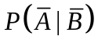； (B)．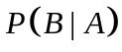； (C)．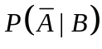； (D)．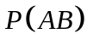．
5．设随机变量~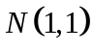，概率密度为，分布函数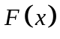，则下列正确的是( )．
(A)．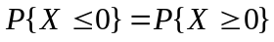; (B)．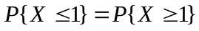;
(C)．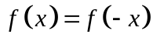, ; (D)．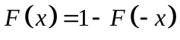, ．
6．设随机变量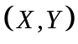的方差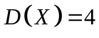，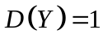，相关系数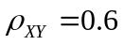，则方差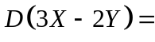( )．
(A)．40; (B)．34; (C)．17.6; (D)．25.6．
得 分

三、计算与证明(共3道小题，第1小题6分，第2，3小题8分，满分22分)

1.若是阶方阵，且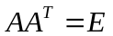，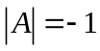，其中为阶单位阵，试证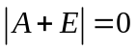．

2. 设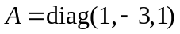，且满足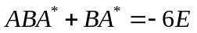，求.

3.已知向量组
⑴．试验证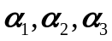是R³的一个基；⑵．求此基到自然基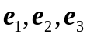的过渡矩阵；
⑶．求 在此基上的坐标．

得 分

四、(共1道小题，满分10分)

线性方程组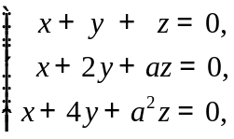 与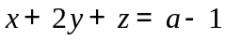有公共解，求之值，并求出公共解．

得 分

五、(共3道小题，第1小题11分，第2，3小题各7分，满分25 分)

1. 设二维随机变量的密度函数：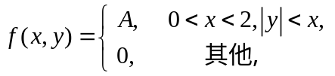
(1)．求常数的值； (2)．求边缘概率密度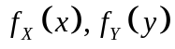； (3)．和是否独立?

2. 设随机变量与相互独立，其概率密度分别为：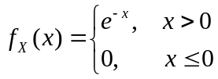,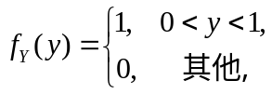
求随机变量的概率密度．

3．设总体的概率密度为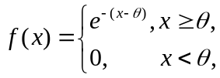 而是来自总体的简单随机样本，求未知参数的矩估计量.

得 分

六、计算题(共1道小题，满分7分)

采用尾容积测压法测得大白鼠的血压(kpa)如下：15.6，16.9，18.8，14.3，14.7，15.2，15.3，17.1，16.9，16.3，试求大白鼠血压总体均值95%的置信区间 (

